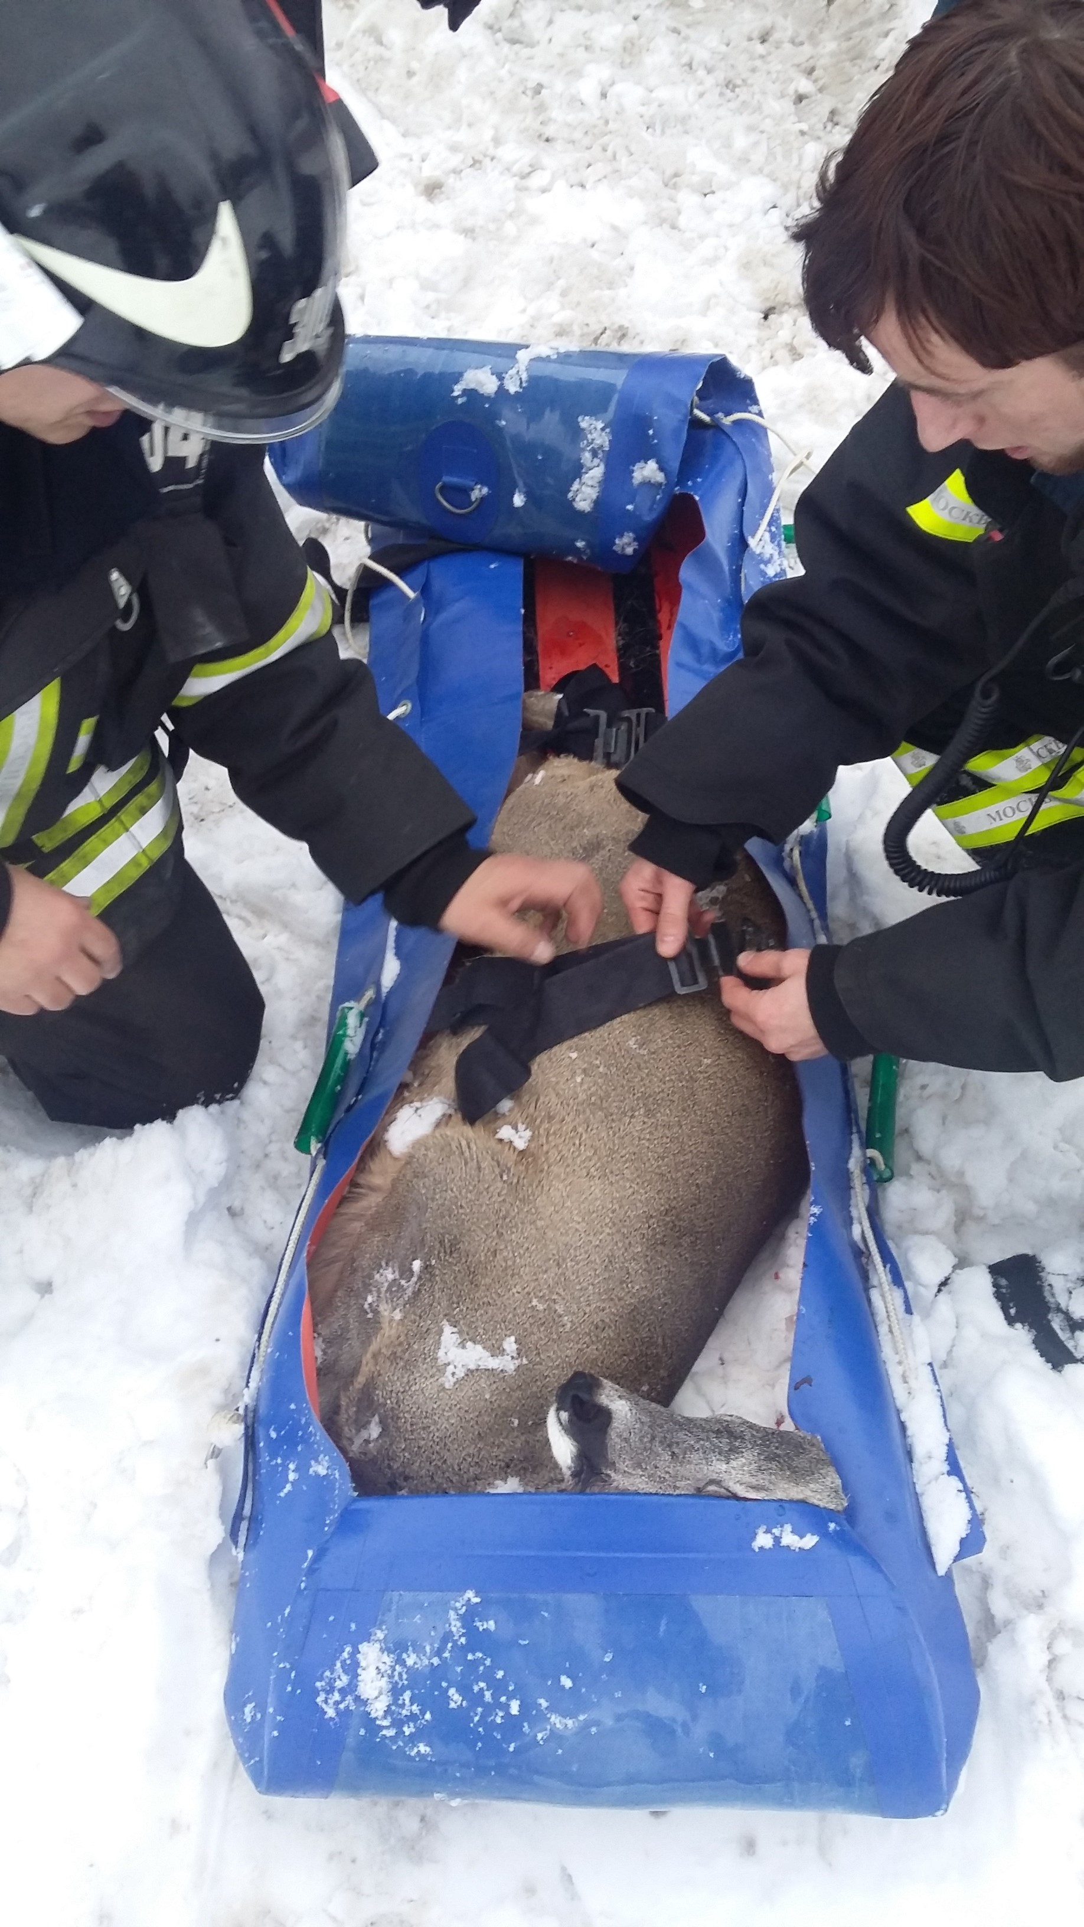
#ИсторияСпасения
28 января в Центр управления кризисных ситуациях Главного управления МЧС России по г. Москве поступило сообщение о том, что необходима срочная помощь лесному зверю - косули. Мужчина прогуливаясь заметил, что собаки напали на косулю. Все произошло близ деревни Лужки Михайлово-Ярцевского поселения ТиНАО.
Незамедлительно дежурная смена пожарно-спасательного отряда 304 ГКУ «ПСЦ» прибыла на место. Прибыв на место, пожарные обнаружили, что косули нужна срочная помощь медиков.
Спасатели под руководством старшего смены пожарного Андрея Гималова, старшего расчёта пожарного Михаила Тютюнченко, пожарных Артема Бунчука, Алексея Ерыкина с помощью специального приспособления перенесли спасенную косулю в автомобиль «Спаса». Косуля была доставлена в ветеринарную лечебницу и передана врачам.
Пожарные – это особая профессия, люди которой согласны рисковать собственной жизнью ради спасения не только людей, но и животных. Очень часто пожарным и спасателям новой Москвы приходиться вытаскивать из беды массу различных животных.

